erläuterungsbericht

33711076
09.02.2012

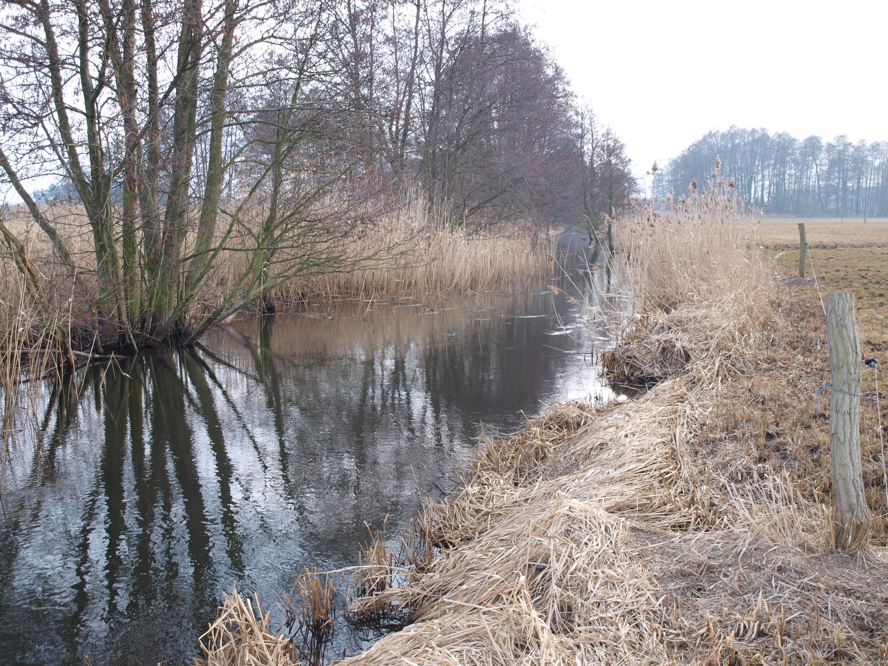

Landesamt für Umwelt,
Gesundheit und Verbraucherschutz (LUGV)

Vor- und Entwurfsplanung zur Renaturierung
des Döllnfließes

Anlagenband III – Genehmigungsplanung „Moorstabilisierung durch Wasserrückhalt im Kleinen Döllnsee“ (PG 7b)

Copyright © Pöyry Deutschland GmbH

Alle Rechte vorbehalten. Weder Teile des Berichts noch der Bericht im Ganzen dürfen ohne die ausdrückliche schriftliche Genehmigung von Pöyry Deutschland GmbH in irgendeiner Form vervielfältigt werden.
Inhalt

Anlagenband III – Genehmigungsplanung „Moorstabilisierung durch Wasserrückhalt im Kleinen Döllnsee“ (PG 7b)

